Сарангова Лаура, 8 класс,
МБОУ «Калмыцкая этнокультурная гимназия имени Зая Пандита» .
Исследовательская работа: « Растения Калмыкии в фитотерапии»
Я не степью хожу - я хожу по аптеке,
Разбираясь в её травяной картотеке.
Беспредельная степь, бесконечная степь.
Ты природой написанный странный рецепт.
С.Кирсанов

Страшным бедствием были и остаются всегда пожары. Наиболее опасны среди них бытовые пожары, которые зачастую приводят к человеческим жертвам. Во время пожара человек может получить термические ожоги, вызванные контактом с пламенем, раскаленными предметами или жидкостями, что горят. Огонь способен поразить открытые участки тела, особенно лицо и руки. Наиболее опасные ожоги появляются от горящей одежды, которую сложно потушить или сбросить. При этом происходит повреждение кожного покрова из-за воздействия высокой температуры. Если вся первая доврачебная медицинская помощь при ожоге будет оказана грамотно – восстановление кожного покрова не займет много времени и сил. Если же что-то будет нарушено или сделано неправильно – могут возникнуть осложнения, с которыми потом будет достаточно трудно справиться.
Лечение лекарственными и пищевыми растениями – фитотерапия – составляет часть древней и современной медицины. Она требует бережного отношения к целебным растениям. Наши предки всегда жили в ладу с природой. Природа была для них Матерью, которая кормила, одевала, лечила. От многих болезней умели они лечиться травами, бережно собирая их и храня. Лекарственные растения в народе называют по - разному: травы жизни, растения-целители, зеленые друзья человека. «Если посмотреть вокруг глазами врача, ищущего лекарственные растения, то можно сказать, что мы живем в мире лекарств» - гласит одна из заповедей буддийской медицины.
С каждым годом улучшается медицинское обслуживание населения нашей страны. Наряду с развитием медицинских учреждений и аптечной сети много внимания уделяется дальнейшему росту медицинской промышленности, призванной обеспечить население в достаточном количестве современными эффективными средствами лечения и профилактики — лекарственными формами. Дикорастущие лекарственные растения являются исходным материалом для ряда лекарственных препаратов, а во многих случаях используются и без специальной переработки. Неисчерпаемая кладовая природного лекарственного сырья – растения. На протяжении всей истории человечества растения используются людьми с лечебной целью, многие из них прочно занимают почетное место в научной медицине как единственные в своем роде лечебные средства. Для лечения термических ожогов лучше применять натуральные растительные средства, потому что, химические препараты могут иметь побочные эффекты. Иногда в нашей жизни бывают такие ситуации, когда под рукой кроме целебных трав ничего нет (на природе, в походе; внезапно закончились лекарства; нет средств для их приобретения, человек живет в дали от цивилизации). И поэтому каждому человеку необходимо и полезно знать способы и средства первой медпомощи при термических ожогах и применениии при этом лекарственных трав, научиться их применять. Сейчас интерес к траволечению во всем мире возрастает. Поэтому,роль и значение лекарственных растений в природе и жизни человека приобретает актуальность.
Разработка темы проекта «Лечение ожогов растениями Калмыкии» актуальна еще и для того, чтобы не произошла утрата проверенных временем народных способов лечения с использованием натуральных природных средств. В процессе работы над темой происходит приобщение к традициям калмыцкого народа, бережное отношение к природе, связь поколений.
Новизна данного проекта заключается в том, что через профилактическую работу можно раскрыть сущность и значение лекарственных растений в жизни человека при лечении термических ожогов.
Объектом исследования выступают лекарственные растения Республики Калмыкия .
Предметом исследования является изучение роли и значения лекарственных растений при лечении термических ожогов.
Таким образом, сформулируем цель и задачи учебно-исследовательской работы:
Цель учебно-исследовательской работы:
- выявить значение и роль лекарственных растений при лечении термических ожогов;
Задачи учебно-исследовательской работы:
1.​ изучить литературу по исследуемой проблеме.
2.​ провести анкету, позволяющую выявить знания сверстников по данной проблеме.
3.​ выявить роль и значение лекарственных растений при лечении термических ожогов;
4.​ определить практическую значимость проведенного исследования.
Гипотезы, выдвигаемые в начале исследования:
1)​ при лечении термических ожогов достаточно использовать только лекарственные растения, не прибегая к химическим препаратам, чтобы исключить побочные эффекты;
В ходе выполнения исследовательской работы используются следующие методы научного познания:
- анализ содержания литературных источников и Интернет-ресурсов;
- опрос;
- анкетирование;
- определение практической значимости проведенного исследования.
Методы исследования:
•​ изучение литературы;
•​ социологический опрос;
•​ метод сбора и анализа данных;
•​ метод сопоставления и анализа качественных и количественных показателей;
•​ метод сравнения, анализа, обобщения.
Основная часть работы состоит из 3-х частей:
I.Изучение интернет - ресурсов и дополнительной литературы: «Могут ли растения лечить термические ожоги в домашних условиях»;
II. Изучение дополнительной литературы: «Могут ли растения лечить термические ожоги в домашних условиях»;
III. Социологический опрос и анкетирование учащихся класса: «Могут ли растения лечить термические ожоги?»
ОСНОВНАЯ ЧАСТЬ
I этап
Класс разбивается на три группы.
1.Задание 1 группе: «Изучить интернет - ресурсы: «Лечение ожогов в домашних условиях лекарственными растениями», сделать вывод;
2. Задание 2 группе: «Изучить дополнительную литературу: «Лечение ожогов в домашних условиях лекарственными растениями», сделать вывод;
3. Задание 3 группе: «Провести социологический опрос и анкетирование учащихся своего класса»
Анкета для социологического опроса
1. Был ли у Вас когда-нибудь ожог? Если да, как проходило лечение? Спасибо.
2. Могут ли растения лечить ожоги? Спасибо
Да Нет
3. Какие лекарственные растения для лечения ожогов Вы знаете? Спасибо.___________________________________________________________________________________________________________________________________
4.Что используют в Вашей семье для лечения ожогов лекарственные растения или лекарственные препараты? Спасибо.
Лекарственные растения Лекарственные препараты
___________________________ ___________________________
Обработать анкету и сделать вывод
II этап Каждая группа делает отчет о проделанной работе.
Заключение
ВЫВОД (предположительно):
В начале исследования была определена гипотеза о том, что для лечения термических ожогов достаточно использовать только лекарственные растения, не прибегая к химическим препаратам, чтобы исключить побочные эффекты. После проведения исследования выяснилось, что гипотеза подтвердилась частично, так как лечить ожоги лекарственными растениями в домашних условиях можно только при небольшом термическом поражении площади кожи. При получении сильных ожогов необходимо обратиться к квалифицированному специалисту.
Проведение социологического опроса показало, что жители учащиеся класса недостаточно хорошо знают лекарственные растения, помогающие при термических ожогах и их способы применения.
Значение лекарственных растений для здоровья современного человека трудно переоценить: минимум побочных действий, максимум полезных свойств, многочисленные защитные и лечебные механизмы. Лекарственные растения можно вырастить в саду и огороде, собрать в степи, в лесу, в поле, около реки. Необходимо только хорошо знать эти растения, помнить о противопоказаниях, уметь правильно заготовить и сохранить сырье, приготовить из него целебное снадобье, помнить правила сбора растений. Перед употреблением настоек, мазей и отваров, любых лекарств (даже из лекарственных растений) необходимо проконсультироваться с врачами или хотя бы уведомить родителей.
Практическая значимость данной работы предполагает возможность применения результатов исследования :
-при проведении мероприятий по пожарной безопасности (конкурсы, викторины и пр.);
- работы отряда ДЮП и различных кружков, уроков ОБЖ ( например, при изучении темы «Оказание первой медицинской помощи при термических ожогах»);
- при воспитании экологического и патриотического воспитания;
- выступление на школьной научно-практической конференции.
- при ликвидации пробелов знаний о пользе лекарственных растений, необходимых при лечении термических ожогов.
В результате исследования изготовила буклет о травах нашей местности «Трав лекарственных запас помогает в трудный час!», в котором рассказывается о некоторых лекарственных травах, помогающих при лечении термических ожогов, их использовании.
Буклет «Трав лекарственных запас помогает в трудный час!»
Лапчатка прямостоячая (калган) (корневище). Ожоговую поверхность обмывают отваром из корневищ и смазывают мазью. Приготовление отвара: 1 столовую ложку измельченных корневищ заливают 1 стаканом воды, кипятят на медленном огне 15 мин, настаивают 2 ч, процеживают. Приготовление мази: 1 столовую ложку измельченных корневищ кипятят 5 мин в 1 стакане сливочного несоленого масла, процеживают в теплом виде. Употребляют для смазывания ожоговой поверхности после обработки отваром из корневищ.
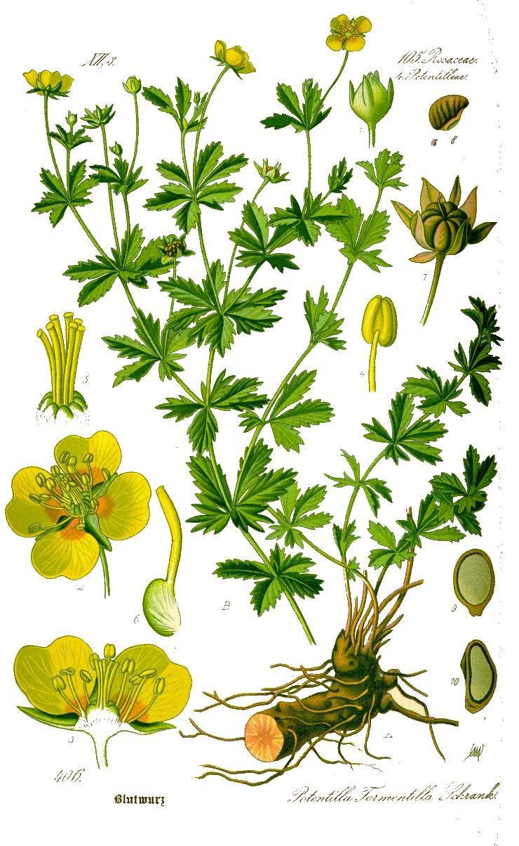
Обычный картофельтакже поможет вылечить небольшой ожог. Для этого картофелину средней величины необходимо натереть для получения кашицы, которую и прикладывают к пострадавшему месту. Как только компресс перестанет быть прохладным и нагреется, его следует заменить на свежий.
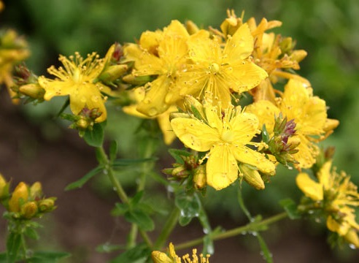
Масло зверобоя продырявленного постепенно подсушивает место повреждения ожогом и способствует быстрому восстановлению тканей. Это лекарственное средство считается одним из лучших. Для приготовления масла зверобоя измельчить 100г свежей травы или взять 50г сухого измельчённого сырья. Залить 500мл нерафинированного растительного масла и кипятить на слабом огне 30 минут. Охладить, процедить.

«Трав лекарственных запас помогает в трудный час!»
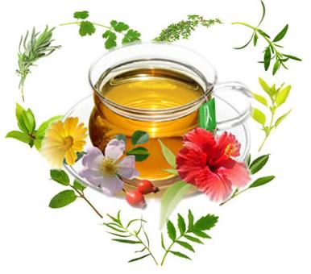
Фитотерапия — это одна из самых древних медицинских наук. В переводе с «греческого» она означает «лечение травами»
Лен посевной также используют при ожогах. Из отвара семян льна делают компрессы. Лен входит в основу также и препаратов линетол и линол, показанных для местного лечения. 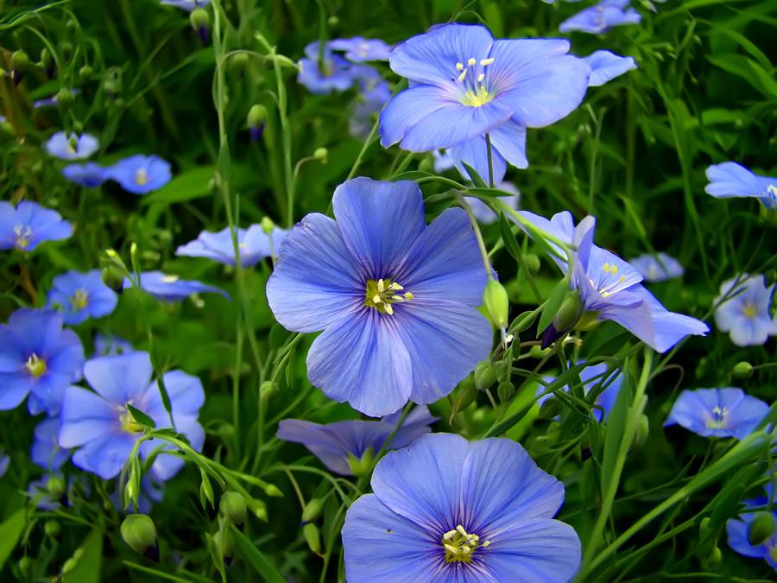

Календула. Если ею обработать обожженное место, то вскоре отступит боль, а также удастся избежать возможного заражения

Плющ применяется с хорошим эффектом при ожогах. Участки ожога обливают 2 раза в день настоем из 1/2 чайной ложки измельченных листьев плюща в стакане воды в течение 8 часов
При лечении ожогов применяют кашицу из репчатого лука и его сок. Для этого соком смачивают мягкую ткань, а кашицу заворачивают в марлю и прикладывают к обожженной поверхности. Менять повязки через 30-60 минут.
Листья подорожникабольшого слегка потолочь в ступке до появления сока и положить на больное место.
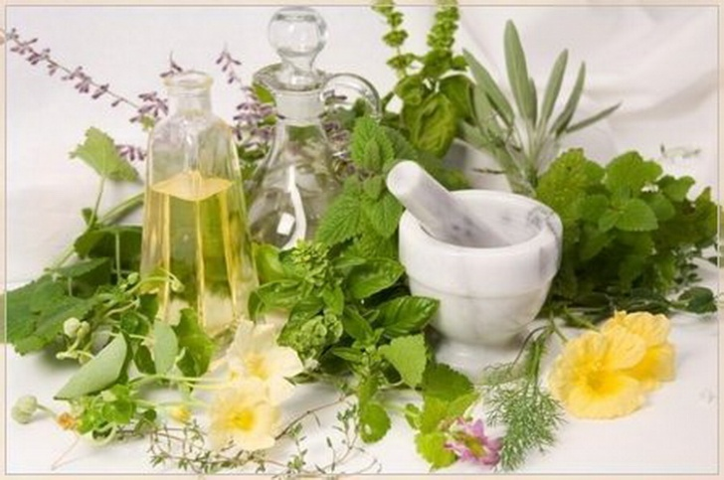
Тыква обыкновеннаятакже используется для лечения ожогов. Для этого мякоть тыквы натирают на мелкой тёрке, заворачивают в марлю и прикладывают к ожогу. Либо обкладывают ожог тонко нарезанной тыквенной мякотью. Можно прикладывать к ожогу компрессы сока тыквы или мякоть пареной тыквы.

Литература
1.​ Анощенко Ю.Д., Смирнов СВ. Ожоги у детей и взрослых — размеры распространения, особенности формирования.//Межрегиональная научно-практическая конференция Краснодарского ожогового центра.- Красно-дар.,1993.-С.6-7.
2.​ Средства от ожогов. Крылов К. М. СПб.: БХВ-Петербург, 2005
3.​ Лекарственные средства. М.Д.Машковский. Москва, «Новая Волна», 2002
4.​ Авторы: Г.Е. Самойленко Донецкий государственный медицинский университет, кафедра комбустиологии, пластиче-ской хирургии и урологии ФПО (зав. — д.м.н., проф. Э.Я. Фисталь), «Ожоги детей», Журнал «Здоровье ребенка» 1 (1), 2006г.
5.​ Петров В. В. Растительный мир нашей Родины: Кн. для учителя. - 2-е изд., доп. – М.: Просвещение, 1991.- 207 с.: ил.
6.​ Синадский Ю. В., Синадская В. А. Целебные травы – М.: Педагогика, 1991.- 176 с.: ил.
7.​ Соколов Н. Н., Бахтин А. А., Бабич Н. А. Прописано самой природой. – Архан-гельск ГУП «Сев.- Зап. кн. изд-во», 1998. – 152 с.; ил.
8.​ И.Куреннов, Энциклопедия лекарственных растений, М.: Мартин, 2012 г.
9.​ С.Я.Соколов, И.П.Замотаев, Справочник по лекарственным растениям (фитотерапия), М.: VITA , 1993 г.
10.​ Н.И.Гринкевича, Легенды и быль о лекарственных растениях, Наука, 1988 г.
Интернет - источники
1.​ Domino, F. (n.d.). In The 5-minute clinical consult standard 2015 (23rd ed.).
2.​ http://hospitals.unm.edu/burn/classification.shtml
3.​ http://www.mayoclinic.org/diseases-conditions/burns/basics/symptoms/con-20035028
4.​ http://www.mayoclinic.com/health/first-aid-burns/FA00022
5.​ http://fb.ru/article/164499/effektivnoe-sredstvo-ot-ojogov-v-domashnih-usloviyah

